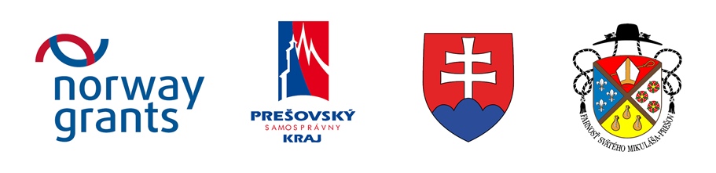

“Supported by a grant from Norway“
„Co – financed by the State Budget of the Slovak Republic“
„Projekt je financovaný z grantu Nórskeho kráľovstva prostredníctvom Nórskeho finančného mechanizmu“
„Spolufinancované zo štátneho rozpočtu Slovenskej republiky“

Rímskokatolícka cirkev, farnosť sv. Mikuláša, Prešov

Vás pozýva na stretnutie expertov zo Slovenska a Ukrajiny

Panel expertov/metodický seminár

v rámci projektu „Priateľstvo a pomoc bez hraníc“

Dátum a miesto konania: 12.12. 2016 o 15,30 hod, Rímskokatolícka cirkev, farnosť sv. Mikuláša, Prešov, Hlavná 81, 080 01 Prešov

„Slovensko – Ukrajina: Spolupráca naprieč hranicou“- „Slovakia – Ukraine: Cooperation across the Border“
www.eeagrants.sk
www.norwaygrants.sk

